ЗАТВЕРДЖЕНО
розпорядженням Кабінету Міністрів України
від 21 листопада 2018 р. № 889-р
ЗМІНИ,
що вносяться до перспективного плану формування
територій громад Запорізької області
1. Графічну частину (карта Запорізької області) викласти у такій редакції:

“ | 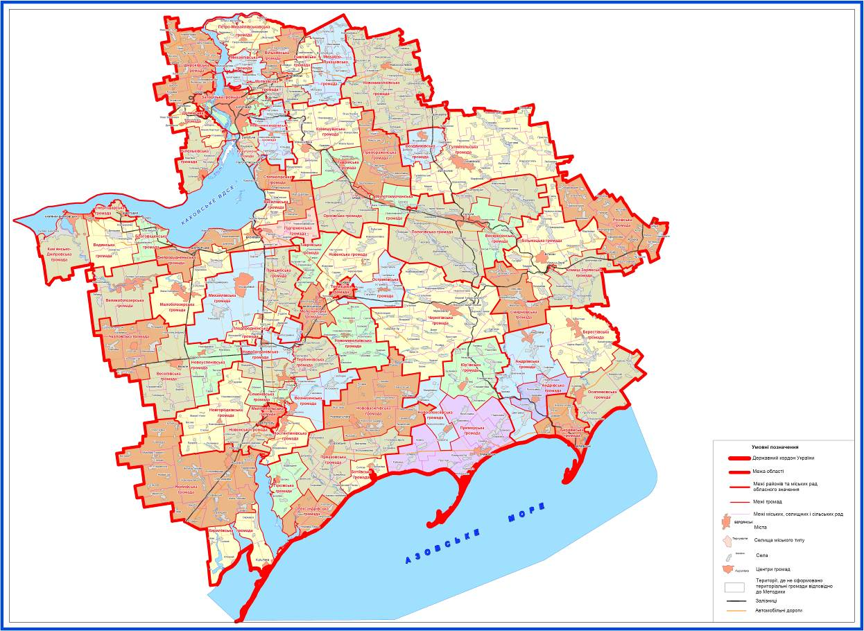 | ”.
2. У переліку спроможних територіальних громад Запорізької області:
1) у позиції “Андріївська 2320655200 смт Андріївка” графу “Назви територіальних громад, що входять до складу спроможної територіальної громади” викласти у такій редакції:
“Андріївська
Дмитрівська
Долинська”;

2) виключити таку позицію:
“Дмитрівська | 2320681501 | с. Дмитрівка | Дмитрівська | Дмитрівська”;
Андрівська
Азовська (Луначарська)
3) доповнити перелік такими позиціями:
“Запорізька | 2310100000 | м. Запоріжжя | Запорізька | м. Запоріжжя
Бердянська | 2310400000 | м. Бердянськ | Бердянська | м. Бердянськ
 |  |  | Азовська (Луначарська)
 |  |  | Нововасилівська
Мелітопольська | 2310700000 | м. Мелітополь | Мелітопольська | м. Мелітополь
Токмацька | 2311000000 | м. Токмак | Токмацька | м. Токмак
Енергодарська | 2312500000 | м. Енергодар | Енергодарська | м. Енергодар
Андрівська | 2320680501 | с. Андрівка | Андрівська Новотроїцька | Бердянський район”.

